
PROPOSAL PROGRAM KREATIVITAS MAHASISWA
JUDUL PROGRAM
BANTAL LUCU DARI SAMPAH PLASTIK

BIDANG KEGIATAN:
PKM KEWIRAUSAHAAN

Diusulkan oleh:
Eva Sagita 1401415355 Tahun angkatan 2015
Mulida Kusmiyatun 1401415364 Tahun angkatan 2015
Mundiyatun 1401415342 Tahun angkatan 2015
Diah Ayu Vitaloka 1401415151 Tahun angkatan 2015
Nur Aizatun Muna 1401414017 Tahun angkatan 2014

UNIVERSITAS NEGERI SEMARANG
SEMARANG
2015
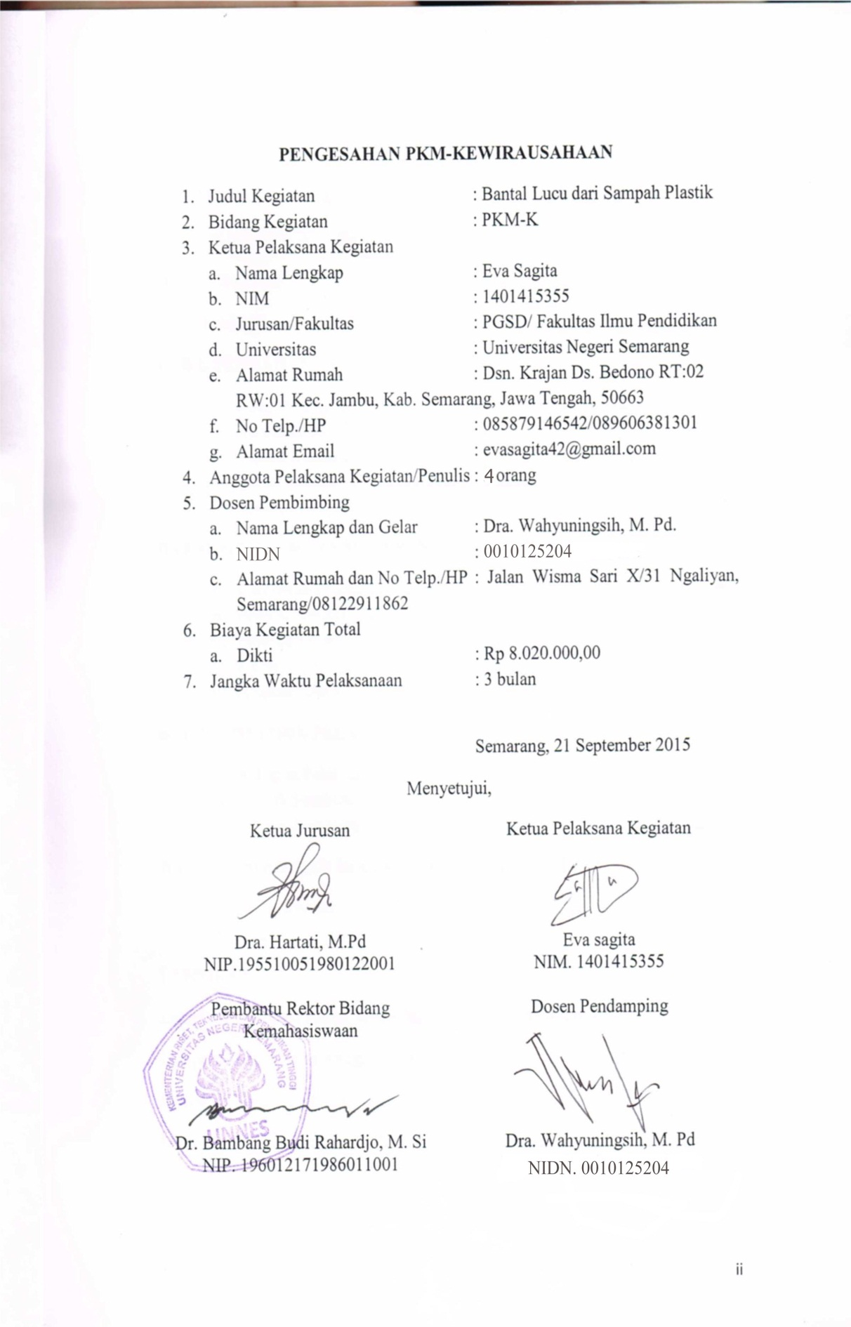

DAFTAR ISI
HALAMAN SAMPUL.......................................................................................i
HALAMAN PENGESAHAN............................................................................ii
DAFTAR ISI.....................................................................................................iii
RINGKASAN....................................................................................................iv
BAB I. PENDAHULUAN
  - Latar Belakang..................................................................................1
  - Rumusan Masalah.............................................................................2
  - Tujuan Masalah.................................................................................2
  - Target Luaran....................................................................................2
  - Manfaat Program...............................................................................2
BAB II. GAMBARAN UMUM RENCANA USAHA
- Gambaran Produk..............................................................................4
- Potensi Sumber Daya.........................................................................4
- Prospek Usaha...................................................................................4
- Keberlangsungan Usaha.....................................................................5
- Analisis Biaya....................................................................................5
BAB III. METODE PELAKSANAAN
- Tahapan Pelaksanaan.........................................................................6
- Teknik Pembuatan.............................................................................6
- Teknik Pemasaran..............................................................................6
BAB IV. ANGGARAN BIAYA DAN JADWAL KEGIATAN
  - Anggaran Biaya.................................................................................8
  - Jadwal Kegiatan.................................................................................8
LAMPIRAN
Lampiran 1 Biodata Ketua, Anggota, dan Dosen Pembimbing............................9
Lampiran 2 Justifikasi Anggaran Kegiatan.........................................................15
Lampiran 3 Susunan Organisasi.........................................................................16
Lampiran 4 Surat Penyertaan Ketua Penelitian/Pelaksanaan..............................17

RINGKASAN
Bantal dari limbah/sampah plastik ini merupakan salah satu bentuk rasa kepedulian kami terhadap sampah terutama sampah plastik karena dapat memanfaatkan sampah tersebut untuk djadikan hal yang lebih bermanfaat dalam kehidupan masyarakat sehari-hari. Selain adanya pemanfaatan sampah plastik ini, kami juga dapat membantu peran pemerintah untuk mewujudkan lingkungan konservasi di masyarakat dan dapat memotivasi anak-anak muda untuk lebih berkreasi dan berinovasi dalam memanfaatkan sesuatu yang sudah tidak digunakan lagi. Pemanfaatan sampah plastik ini secara langsung dapat mengurangi adanya pencemaran lingkungan.
Sampah/limbah plastik ini dapat ditemukan dengan mudah dimana-mana terutama ditempat-tempat pembuangan sampah (TPA). Sampah plastik ini merupakan sampah anorganik yang tidak dapat diuraikan oleh bakteri. Oleh sebab itu, sampah plastik yang ada harus dimanfaatkan kembali atau di daur ulang menjadi barang yang lebih bermanfaat. Selain itu dari rencana kegiatan ini, kami dapat mengajak teman-teman yang tidak bekerja untuk mengisi waktu luangnya dalam membuat hal yang bermanfaat serta dapat memotivasi teman-teman untuk lebih berkreasi dalam menunjukkan kreatifitasnya.
Limbah plastik ini dapat dibuat menjadi aksesoris yang berdaya guna bagi kehidupan masyarakat. Disini kami memanfaatkan limbah plastik untuk digunakan dalam membuat bantal. Alat yang dibutuhkan dalam pembuatan bantal sampah plastik ini terdiri dari gunting, plastik mika, benang, ember dan lain-lain. Bantal lucu dari sampah plastik ini dapat kami pasarkan ke para remaja seperti anak Sekolah Menengah Pertama, Sekolah Menengah Atas, Mahasiswi, serta ibu-ibu rumah tangga untuk digunakan sebagai alas duduk maupun alas tiduran serta sebagai hiasan.

BAB I
PENDAHULUAN
- Latar Belakang
Istilah sampah pasti sudah tidak asing lagi ditelinga kita. Jika mendengar istilah sampah, pasti yang terlintas dalam benak kita adalah setumpuk limbah yang menimbulkan aroma busuk yang sangat menyengat. Sampah terutama dikota-kota besar sudah bukan merupakan hal yang asing lagi. Di kota besar, sampah sudah di buang seenaknya sendiri tanpa terkendali.
Berdasaran Undang-Undang Republik Indonesia nomor 32 tahun 2009 tentang perlindungan dan pengelolaan lingkungan hidup, manusia mempunyai hak, kewajiban dan larangan dalam rangka pengelolaan dan perlindungan lingkungan hidup. Dengan Undang-Undang ini, manusia berkewajiban untuk memelihara kelestarian fungsi lingkungan hidup serta mengendalikan pencemaran dan/atau kerusakan lingkungan hidup (ps 67). Selain itu, manusia juga dilarang untuk melakukan perbuatan yang mengakibatkan pencemaran dan/atau perusakan lingkungan hidup (ps 69). Ada juga Peraturan Pemerintah Nomor 81 Tahun 2012 Tentang Pengelolaan Sampah Rumah Tangga dan Sampah Sejenis Sampah Rumah Tangga dimana dalam hal ini masyarakat harus lebih peka untuk mengelola sampah rumah tangga yang ada.
Dalam hal ini, sampah merupakan material sisa yang tidak diinginkan setelah berakhirnya suatu proses yang cenderung merusak lingkungan di sekitarnya. Sampah dapat membawa dampak yang buruk pada kondisi kesehatan manusia. Bila sampah dibuang secara sembarangan atau ditumpuk tanpa ada pengelolaan yang baik, maka akan menimbulkan berbagai dampak kesehatan yang serius. Tumpukan sampah yang dibiarkan begitu saja akan mendatangkan serangga (lalat, kecoa, kutu, dan lai-lain) yang membawa kuman penyakit. Akan tetapi, manusia tidak menyadari bahwa setiap hari manusia pasti menghasilkan sampah, baik sampah organik maupun sampah anorganik. Sampah-sampah ini lama kelamaan akan semakin banyak dan semakin menimbulkan polusi lingkungan yang sangat merugikan masyarakat apalagi tanpa adanya pengelolaan yang lebih lanjut.
Disini sampah organik tentu dapat diuraikan oleh bakteri. Tetapi sampah anorganik tidak dapat diuraikan oleh bakteri sehingga diperlukan adanya pengelolaan kembali ataupun adanya daur ulang menjadi barang yang lebih bermanfaat. Sampah plastik yang tidak diolah kembali akan sangat membahayakan kehidupan manusia karena dapat menimbulkan bencana tanah longsor, banjir, timbul penyakit seperti diare, kolera, dan tifus, merusak pemandangan serta adanya pemanasan global. Bahaya ini akan sangat membawa kerugian dalam kehidupan manusia.
Dalam hal ini, pemerintah telah memberikan penyuluhan mengenai kebersihan lingkungan pada masyarakat karena yang paling menjadi masalah di masyarakat adalah sampah/limbah. Maka dari itu, pemerintah memberikan solusi terhadap masalah ini dengan menerapkan adanya daur ulang limbah, mengurangi/ meminimalisasi barang atau material yang kita pergunakan, menggunakan kembali barang yang masih dapat digunakan, dan mengganti barang-barang yang hanya bisa dipakai sekali dengan barang yang lebih tahan lama dan hanya barang-barang yang lebih ramah lingkungan. Untuk saat ini, sampah lebih mudah diolah degan cara didaur ulang sehingga tidak makin menimbulkan pencemaran lingkungan.
Dengan mengolah dan memproduksi limbah untuk dijadikan hal yang bermanfaat, kami dapat membantu peran masyarakat untuk menggalakkan kebersihan dikalangan masyarakat, dapat memotivasi anak-anak muda untuk lebih berkreasi dalam memanfaatkan sesuatu dari hal yang tidak terpakai dan dapat membuka peluang usaha mandiri bagi mereka yang mengembangkan bakatnya dalam berwirausaha. Produk yang nantinya akan dibuat ini dapat menunjang aktifitas manusia seperti sebagai alat untuk alas duduk, dapat digunakan sebagai pengganti bantal, sebagai hiasan, serta dapat mengurangi timbulnya pencemaran lingkungan yang membahayakan kehidupan manusia.

- Rumusan Masalah
- Bagaimana cara mengatasi limbah?
- Bagaimana cara pembuatan bantal sampah plastik?
- Bagaimana cara memasarkan hasil produk tersebut?

- Tujuan Masalah
- Mengetahui cara mengatasi limbah.
- Mengetahui cara pembuatan bantal dari sampah plastik.
- Mengetahui cara memasarkan hasil produk dipasaran.

- Target Luaran
Luaran yang diharapkan dari kegiatan ini yaitu dapat menciptakan peluang usaha mandiri, meningkatkan kreatifitas dan inovasi mahasiswa dalam rangka menemukan hasil karya yang bermanfaat dan tepat guna.

- Manfaat Program
Kegunaan dari program ini sebagai berikut:
- Bagi Penulis
- Meningkatkan kreativitas dan inovasi baru
- Melatih mampu bersaing secara sehat dan mandiri
- Mampu melihat masalah yang ada dilingkungan sekitar dan cara menanggulanginya
- Meningkatkan kemampuan pribadi
- Memperoleh laba dari usaha sendiri
- Memperoleh pengalaman berwirausaha
- Bagi Masyarakat
- Meningkatkan kepedulian masyarakat terhadap kondisi lingkungan
- Meningkatkan perekonomian masyarakat
- Meningkatkan daya asing dalam home indutri
- Memenuhi kebutuhan dengan harga yang lebih murah
- Pemerintah
- Terlaksananya program pemerintah
- Membantu meningkatkan perekonomian negara
- Membantu melestarikan kondisi lingkungan yang kurang sehat

BAB II
GAMBARAN UMUM RENCANA USAHA
- Gambaran Produk
Pada awalnya penulis tertarik memilih pembuatan produk ini karena saat SMA dalam pelajaran Teknologi Pengolahan ada tugas untuk membuat prakarya dari barang bekas dan penulis beserta kelompoknya membuat bantal dari sampah plastik yang sudah tidak digunakan lagi. Oleh sebab itu, dalam program kreatifitas mahasiswa ini, kami ingin mengembangkan lagi produk bantal sampah plastik ini agar menjadi barang sampah yang lebih bermanfaat dan berdaya guna lagi.
Produk dari sampah plastik ini bisa mendapatkan keuntungan yang signifikan. Masyarakat tidak perlu khawatir tentang tumpukan sampah yang ada karena tumpukan sampah yang ada itu akan kami gunakan dan di daur ulang menjadi barang yang bermanfaat dan berdaya guna bagi masyarakat terutama dalam menunjang aktivitas manusia saat santai, rekreasi, maupun istirahat yaitu berupa bantal yang terbuat dari sampah plastik yang sudah tidak digunakan lagi. Bantal ini selain untuk menunjang aktivitas manusia sebagai alas duduk juga dapat digunakan sebagai hiasan rumah yang menarik yang mungkin jarang ditemukan.

- Potensi Sumber Daya
Program kreativitas mahasiswa merupakan salah satu program yang wajib diikuti oleh mahasiswa bidikmisi PGSD FIP UNNES yang merupakan mahasiswa pilihan karena telah lolos seleksi yang ketat untuk bisa mendapatkan beasiswa tersebut. Dari banyak pendaftar beasiswa bidikmisi, lolos seleksi merupakan suatu kebanggan tersendiri bagi mahasiswa penerima beasiswa tersebut karena mahasiswa bidikmisi ini telah dipercaya untuk mampu memanfaatkan kesempatan dari negara ini untuk mengembangkan dan meningkatkan kemampuannya. Oleh sebab itu, tentu mahasiswa bidikmisi memiliki kemampuan yang luar biasa yang nantinya menunjang berhasilnya kegiatan ini.
Untuk sumber daya alam yang dibutuhkan berupa sampah plastik yang akan sangat mudah ditemukan dan diakses dimana-mana terutama ditempat-tempat pembuangan sampah yang ada dilingkungan sekitar seperti di kotak tempah sampah, lubang tempat sampah maupun TPA. Sampah plastik ini dapat diakses dan dicari tanpa harus menggunakan kendaraan bermotor cukup dengan berjalan kaki saja.

- Prospek Usaha
Dengan adanya produk ini dapat menunjang aktivitas masyarakat terutama saat santai, rekreasi, maupun istrirahat karena nyaman. Selain itu, produk ini dapat digunakan sebagai pengganti bahan utama pembuatan bantal yaitu kapuk, sebagai alas duduk atau istirahat, serta sebagai hiasan dalam rumah tangga. Bantal sampah plastik ini juga dapat dibawa kemana-mana dengan ukuran yang kecil dan unik sesuai keinginan penggunanya. Harganya pun juga terjangkau bagi kalangan masyarakat sehingga diharapkan dapat memperoleh laba yang maksimal.

- Keberlangsungan Usaha
Usaha ini akan berlangsung dalam kurun waktu 3 bulan yang meliputi kegiatan seperti survei lapangan, koordinasi, sosialisasi program, pelaksanaan kegiatan serta evaluasi kegiatan. Usaha ini akan dijalankan oleh 5 orang mahasiswa yang masing-masing mahasiswa memiliki tugas masing-masing. Program ini akan dipasarkan kepada para konsumen melalui brosur, pamlet, online, dan juga secara langsung tatap muka dengan konsumen.

- Analisis Biaya
Biaya yang dibutuhkan dalam program ini meliputi biaya untuk pembelian peralatan, pembelian bahan-bahan penunjang, transportasi, administrasi dan keperluan lain yang tak terduga. Semua biaya yang dibutuhkan ini ditujukan untuk menunjang berlangsungnya kegiatan ini. Diharapkan dengan adanya program ini dapat memperoleh pendapatan kira-kira sekitar Rp 300.000,00 per bulannya.

BAB III
METODE PELAKSANAAN
- Tahapan Pelaksanaan
- Survei Lapangan
Survei lapangan bertujuan untuk mengamati situasi dan keadaan asrama dan kost mahasiswa PGSD FIP UNNES yang direncanakan sebagai objek sasaran.
- Koordinasi dengan Pengurus Asrama
Koordinasi dengan pihak asrama maupun masyarakat untuk menentukan kesepakatan mufakat pelaksanan program kewirausahaan.
- Sosialisasi Program
Sosialisasi program bertujuan untuk memberi informasi tentang rencana serangkaian pelaksanaan program dalam wirausaha bantal sampah plastik yang ditujukan untuk para remaja, mahasiswa, ibu rumah tangga, dan masyarakat sekitarnya.
- Pelaksanaan Program
Berupa demonstrasi pembuatan bantal sampah plastik agar sasaran lebih mengetahui tata cara dalam pembuatan tersebut, sehingga sasaran akan tertarik dengan peluang bisnis yang kita berikan.
- Evaluasi Kegiatan
Mengevaluasi perkembangan pelaksanaan program yang dilaksanakan oleh mahasiswa bidikmisi PGSD FIP UNNES serta memberikan saran untuk perkembangannya.

- Teknik Pembuatan

Keterangan:
- Pemisahan sampah organik dan anorganik.
- Menyiapakan alat dan bahan seperti sampah plastik, gunting, benang, mika plastik, dan jarum.
- Pengumpulan sampah anorganik/plastik.
- Sampah plastik dibersihkan sampai bersih menggunakan air lalu keringkan.
- Potong kecil-kecil plastik yang telah dicuci sebelumnya sampai terkumpul banyak.
- Bentuk pola mika plastik sebagai wadah bantal sesuai keinginan lalu jahit dan sisakan lubang kecil untuk memasukkan potongan plastik tadi.
- Masukkan potongan plastik kedalam wadah lalu jahit wadah yang masih tersisa.

- Teknik Pemasaran
- Kebijakan Kemitraan
Kebijakan yang dipakai disini adalah hasil pembuatan dikumpulkan kepada penulis untuk kemudian dijual kepada konsumen yang membutuhkan.
- Kebijakan Harga
Harga yang ditawarkan bervariasi tergantung besar kecilnya ukuran bantal yang diinginkan. Harga yang ditawarkan yaitu mulai dari Rp 20.000,00 sampai dengan Rp 150.000,00. Harga ini juga disesuaikan dengan pendapatan masyarakat sekitar.
- Kebijakan Promosi
Bentuk promosi yang digunakan yaitu brosur, stiker, serta lewat website. Dengan demikian waktu kegiatan promosi akan lebih cepat sehingga tidak mengecewakan konsumen.
- Kebijakan Distribusi
Distribusi dari produk ini dapat dilakukan melalui via SMS, via telepon, Facebook, dan Email. Untuk pengiriman kepada konsumen yang bertempat tinggal jauh dari produsen, maka akan diberikan layanan delivery order, dengan kesepakatan membayar uang ongkos kirim tambahan.

BAB IV
ANGGARAN BIAYA DAN JADWAL KEGIATAN

- Anggaran Biaya
Tabel 1. Anggaran Biaya
No | Jenis Pengeluaran | Biaya (Rp)
1 | Peralatan penunjang | Rp 3.350.000,00
2 | Bahan Habis Pakai | Rp1.020.000,00
3 | Perjalanan | Rp1.000.000,00
4 | Lain-lain: administrasi, konsumsi, pengadaan laporan | Rp 2.650.000,00
Jumlah |  | Rp 8.020.000,00

- Jadwal Kegiatan
Tabel 2. Jadwal Pelaksanaan Kegiatan
Kegiatan | Bulan I |  |  |  | Bulan II |  |  |  | Bulan III
Kegiatan | 1 | 2 | 3 | 4 | 1 | 2 | 3 | 4 | 1 | 2 | 3 | 4
Survei Lapangan | V
Persiapan Perlengkapan |  | V | V
Sosialisasi Program |  |  | V | V
Pendampingan Mitra |  |  |  |  |  | V
Monitoring |  |  |  |  |  | V | V
Evaluasi |  |  |  |  |  |  |  | V | V
Pembuatan Draft Laporan |  |  |  |  |  |  |  |  |  | V | V
Pengirirnan Laporan |  |  |  |  |  |  |  |  |  |  |  | V

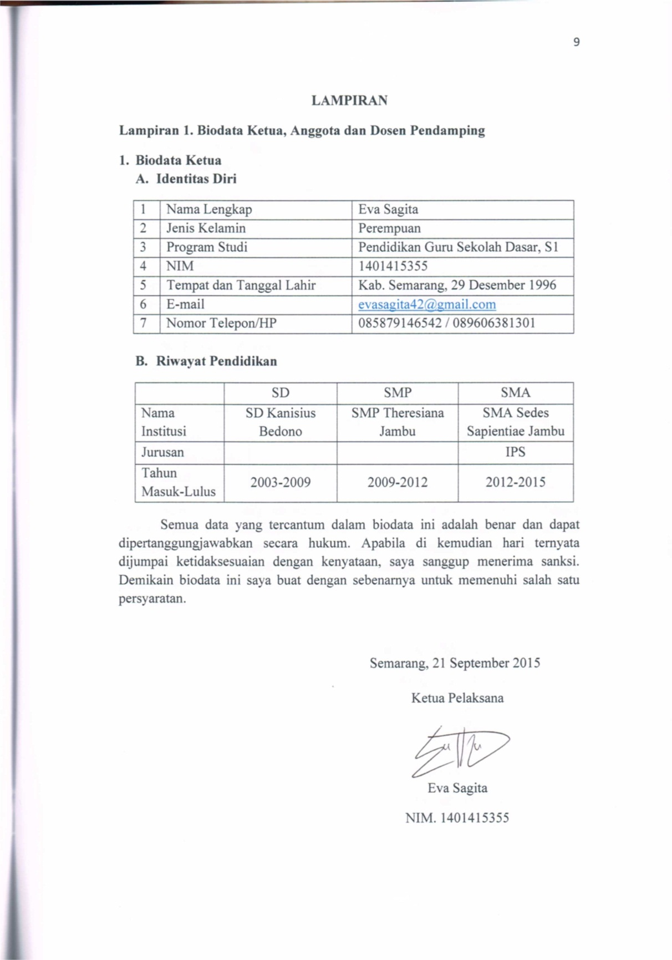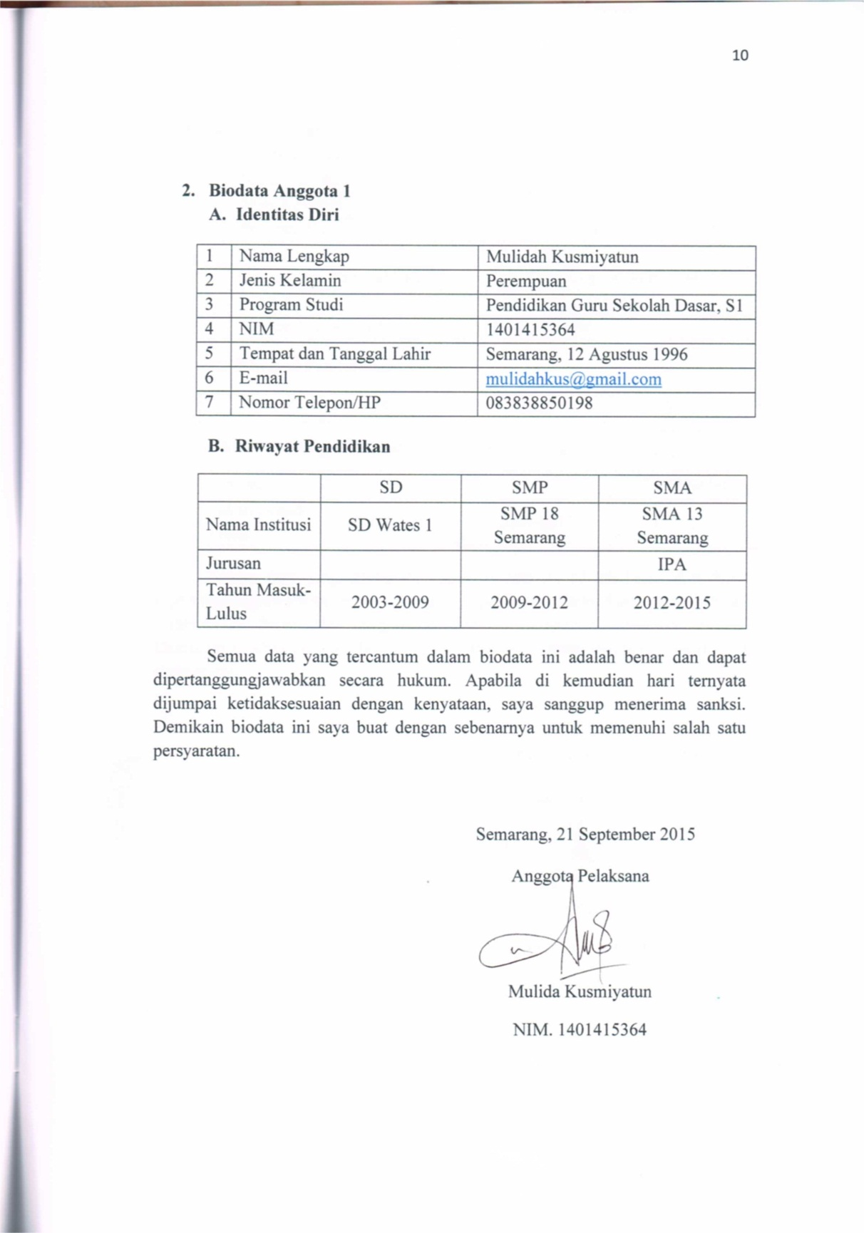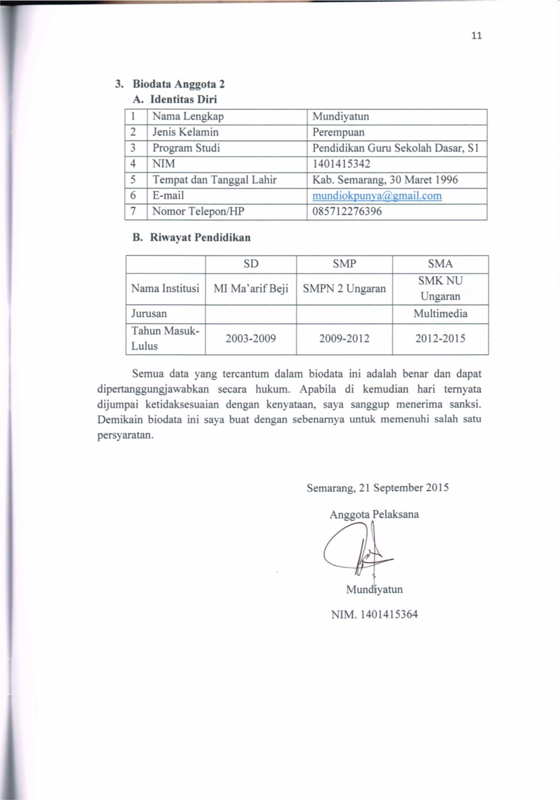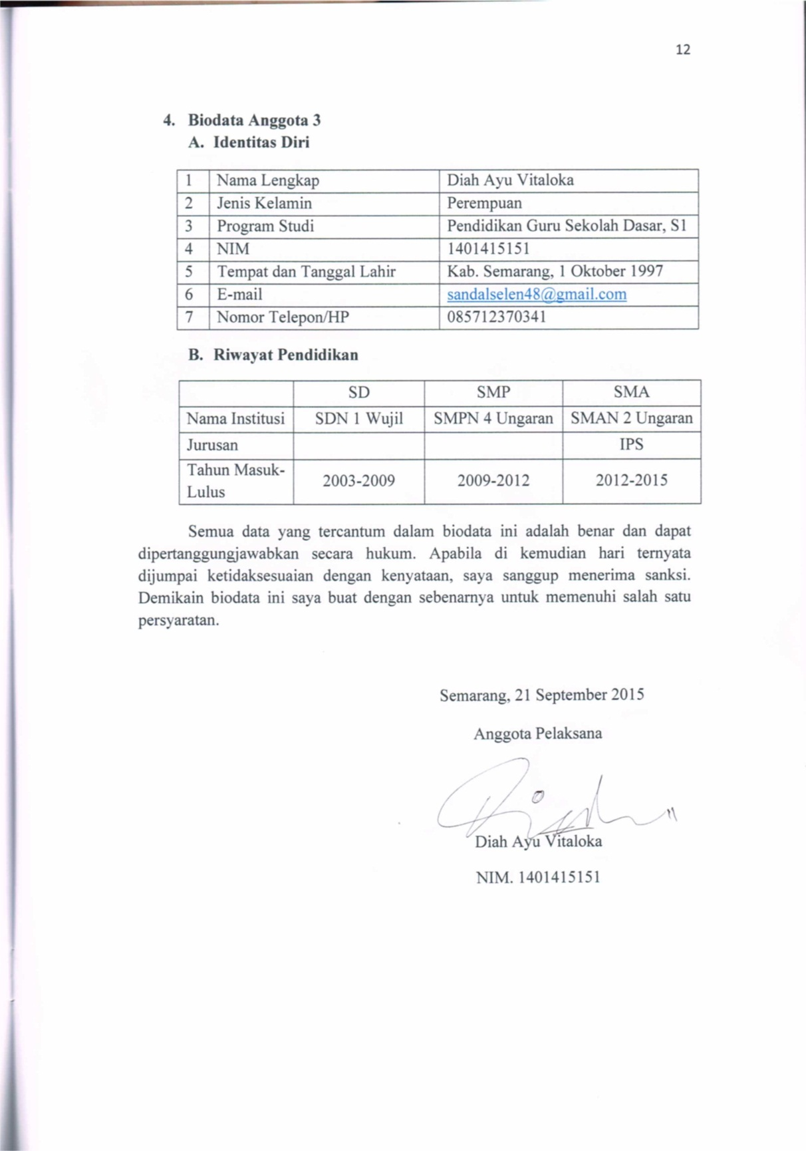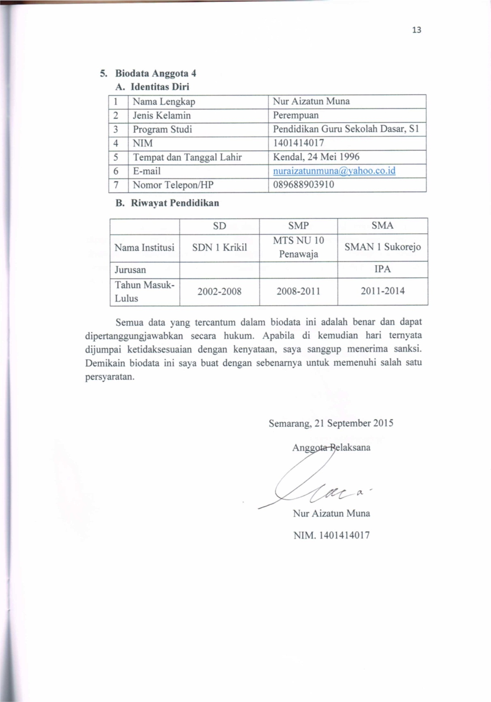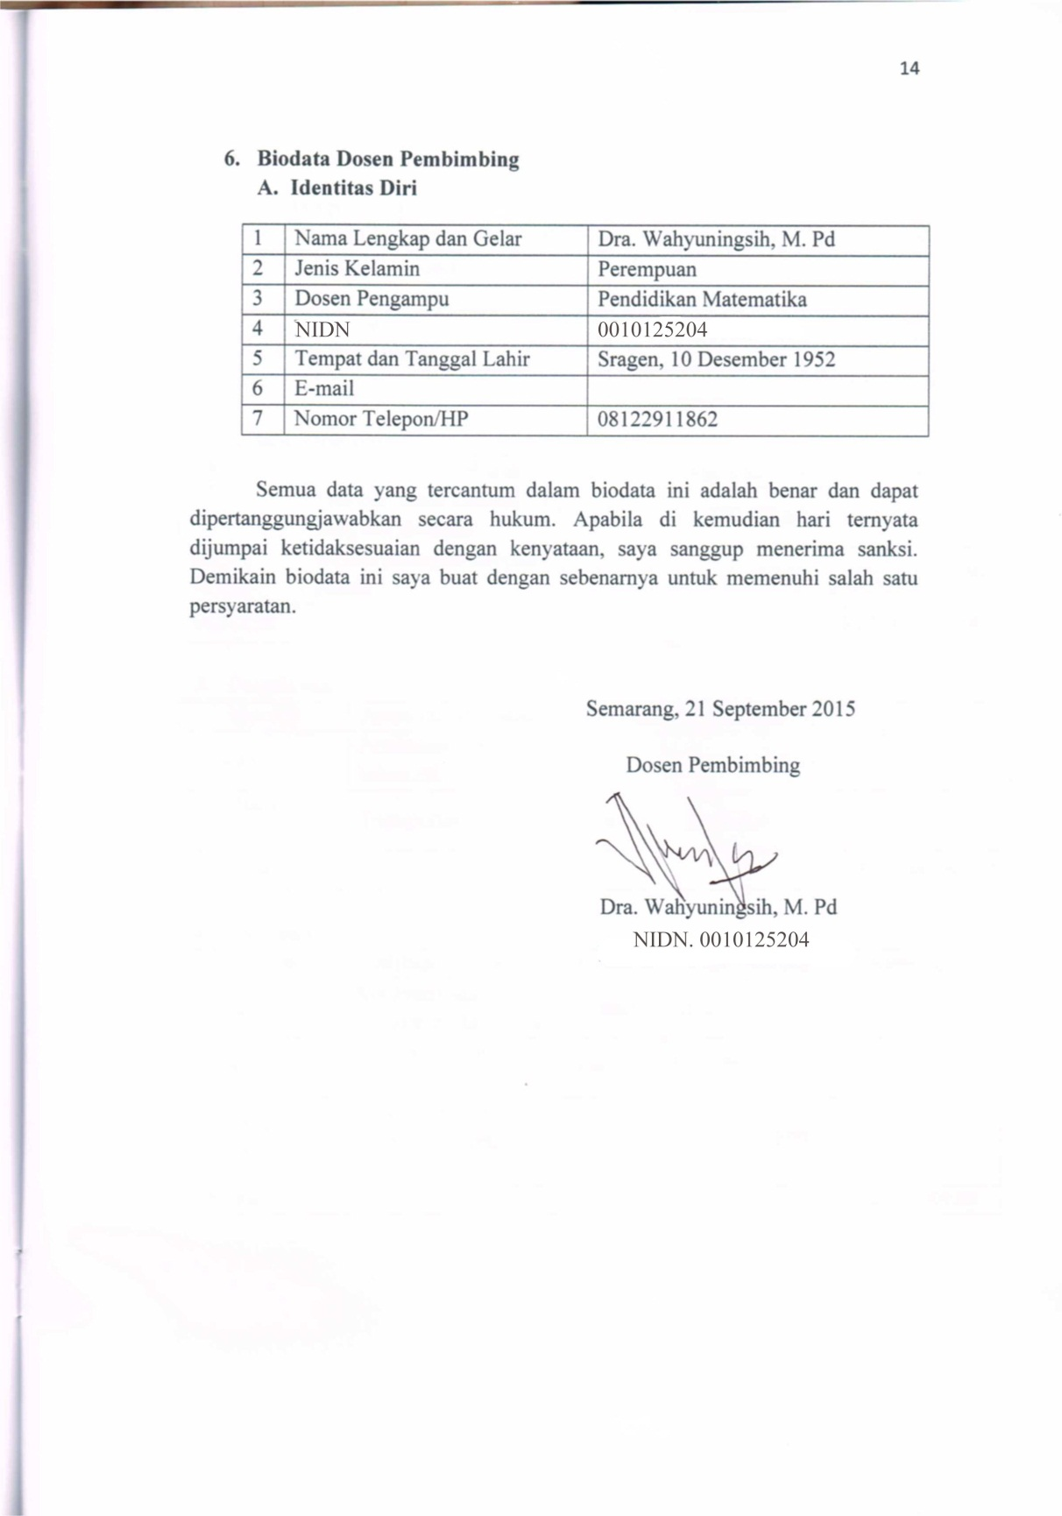

Lampiran 2. Justifikasi Anggaran Kegiatan
- Peralatan penunjang
Material | Justifikasi Pemakaian | Kuantitas | Harga Total (Rp) | Keterangan
Ember | Tempat mencuci sampah | 10 buah | Rp 250.000,00 | @Rp25.000,00
Gunting | Alat memotong sampah plastik | 10 buah | Rp 100.000,00 | @Rp10.000,00
Mesin Jahit | Menjahit Wadah Bantal | 1 set | Rp 3.000.000,00
Sub total |  |  |  | Rp 3.350.000,00

- Bahan habis pakai
Material | Justifikasi Pemakaian | Kuantitas | Harga Total (Rp) |  | Keterangan
Air | Membersihkan kotoran yang ada dismpah | 90 galon | Rp 720.000,00 |  | @Rp 8.000,00
Mika Plastik | Wadah potongan sampah plastik | 5 gulung | Rp 300.000,00 |  | @Rp 60.000,00
Sub Total |  |  |  | Rp1.020.000,00

- Perjalanan
Material | Justifikasi Pemakaian |  | Kuantitas | Harga Satuan (Rp) | Keterangan
Perjalanan | Pembelian peralatan , bahan,dll. |  |  | Rp 100.000,00
Perjalanan lain-lain | Transportasi | 5 orang |  | Rp 900.000,00
Sub Total |  |  |  |  | Rp1.000.000,00

- Lain-lain
Material | Justifikasi Pemakaian | Kuantitas | Harga Total (Rp) | Keterangan
Konsumsi | Konsumsi saat kegiatan berlangsung | 5 orang | Rp 2.250.000,00 | @Rp 5000/hari
Pengadaan laporan | Pembuatan laporan, banner, pamflet, dokumentasi |  | Rp 400.000,00
Sub total |  |  |  | Rp 2.650.000,00

Lampiran 3. Susunan Organisasi Tim Kegiatan dan Pembagian Tugas

No | Nama/NIM | Progam Studi | Bidang Ilmu | Alokasi Waktu (jam/minggu) | Uraian Tugas
1 | Eva Sagita/1401415355 | PGSD | Pendidikan | 18 jam/ minggu | Mengkoordinasikan usaha dan mengawasi sistem kemitraan
2 | Mulida Kusmiyatun/1401415364 | PGSD | Pendidikan | 18 jam/ minggu | Memproduksi bantal sampah
3 | Mundiyatun/1401415342 | PGSD | Pendidikan | 18 jam/ minggu | Memproduksi bantal sampah
4 | Diah Ayu Vitaloka/1401415151 | PGSD | Pendidikan | 18 jam/ minggu | Memproduksi bantal sampah
5 | Nur Aizatun Muna/1401414017 | PGSD | Pendidikan | 18 jam/ minggu | Merinci pengeluaran, dan pendapatan yang diperoleh

